**МИНИCTEPCTBO НАУКИ И ВЫСШЕГО ОБРАЗОВАНИЯ РОССИЙСКОЙ ФЕДЕРАЦИИ**

**Федеральное государственное автономное**

**образовательное учреждение высшего образования**

**«СЕВЕРО-КАВКАЗСКИЙ ФЕДЕРАЛЬНЫЙ УНИВЕРСИТЕТ»**

**Кафедра инфокоммуникаций**

**Языки программирования**

**Отчет по лабораторной работе №4**

«Работа с множествами в языке Python»

|  |
| --- |
| Выполнила студентка группы  ИТС-б-о-20-1(1) |
| Серикова М.П. « »_________20__г. |
| Подпись студента___________ |
| Работа защищена « »____________20__г. |
| Проверил доцент  Кафедры инфокоммуникаций, старший преподаватель  Воронкин Р.А.  _______________________________  (подпись) |

Ставрополь 2021

**Отчет по лабораторной работе №4**

«Рекурсия в языке Python»

**Цель работы:** приобретение навыков по работе с рекурсивными функциями при написании программ с помощью языка программирования Python версии 3.x.

**Порядок выполнения работы:**

Ссылка на репозиторий: [https://github.com/turutle/](https://github.com/turutle/labLP-2)[LabLP](https://github.com/turutle/labLP-4)[-4](https://github.com/turutle/labLP-2).

1. Создал публичный репозиторий LabLP-4.
2. Решила задание: Самостоятельно изучите работу со стандартным пакетом Python timeit. Оцените с помощью этого модуля скорость работы итеративной и рекурсивной версий функций factorial и fib . Во сколько раз измениться скорость работы рекурсивных версий функций factorial и fib при использовании декоратора lru_cache:

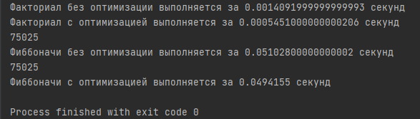

Рисунок 1. Пример из методического указания

1. Решила индивидуальное задание 16(2): В строке могут присутствовать скобки как круглые, так и квадратные скобки. Каждой открывающей скобке соответствует закрывающая того же типа (круглой – круглая, квадратной - квадратная). Напишите рекурсивную функцию, проверяющую правильность расстановки скобок в этом случае.

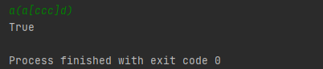

Рисунок 2. Индивидуальная задача №4 из методического указания

**Вывод:** в ходе лабораторной работы были приобретены навыки по работе с множествами при написании программ с помощью языка программирования Python версии 3.x.

**Вопросы для защиты работы:**

1. **Для чего нужна рекурсия?**

Рекурсия занимает меньше времени и может работать в обратную сторону.

1. **Что называется базой рекурсии?**

Выражение, которое её останавливает.

1. **Как получить текущее значение максимальной глубины рекурсии в языке Python?**

Командой «sys.getrecursionlimit()».

1. **Что произойдет если число рекурсивных вызовов превысит максимальную глубину рекурсии в языке Python?**

Будет ошибка «RecursionError».

1. **Как изменить максимальную глубину рекурсии в языке Python?**

Командой «sys.setrecursionlimit(limit)».

1. **Каково назначение декоратора lru_cache?**

Его используют для уменьшения количества лишних вычислений.

1. **Что такое хвостовая рекурсия?**

Хвостовая рекурсия — частный случай рекурсии, при котором любой рекурсивный вызов является последней операцией перед возвратом из функции.